STATISTIKOS DEPARTAMENTO
PRIE LIETUVOS RESPUBLIKOS VYRIAUSYBĖS GENERALINIO DIREKTORIAUS
Į S A K Y M A S

DĖL PRAMONĖS ĮMONĖS VEIKLOS STATISTINĖS ATASKAITOS FORMOS PATVIRTINIMO

2009 m. lapkričio 19 d. Nr. DĮ-265
Vilnius

Įgyvendindamas Lietuvos Respublikos statistikos įstatymo (Žin., 1993, Nr. 54-1048; 1999, Nr. 114-3299) 12 straipsnio 2 dalies nuostatas ir atsižvelgdamas į 1998 m. gegužės 19 d. Tarybos reglamentą (EB) Nr. 1165/98 dėl trumpojo laikotarpio statistikos (OL 2004 m. specialusis leidimas, 13 skyrius, 20 tomas, p. 291) su paskutiniais pakeitimais, padarytais 2009 m. balandžio 22 d. Komisijos reglamentu (EB) Nr. 329/2009 (OL 2009 L 103, p. 3):
1. T v i r t i n u mėnesinio periodiškumo Pramonės įmonės veiklos statistinės ataskaitos P-11 formą (pridedama).
2. L a i k a u netekusiu galios Statistikos departamento prie Lietuvos Respublikos Vyriausybės generalinio direktoriaus 2008 m. gruodžio 16 d. įsakymą Nr. DĮ-235 „Dėl Pramonės įmonės veiklos statistinės ataskaitos formos patvirtinimo“ (Žin., 2009, Nr. 1-24).
3. N u s t a t a u, kad įsakymas įsigalioja nuo 2009 m. vasario 1 d.

L. e. generalinio direktoriaus pareigas Jonas Markelevičius

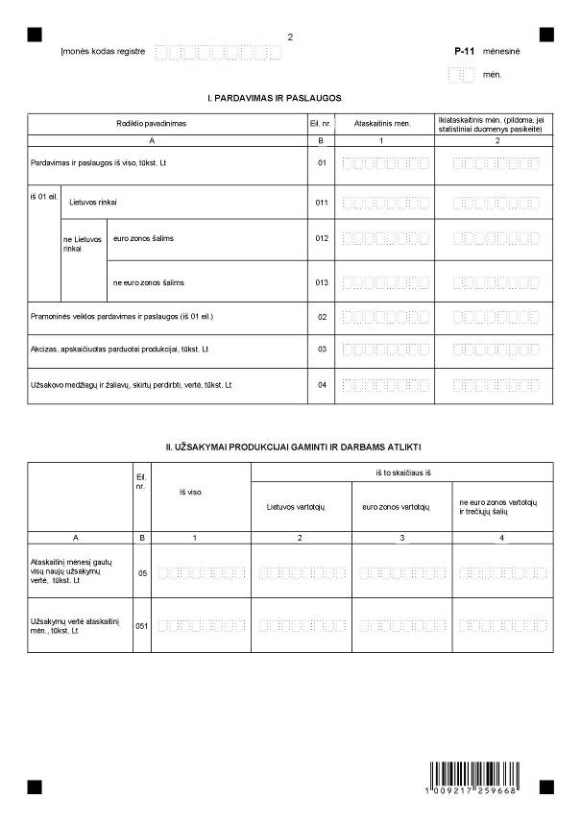

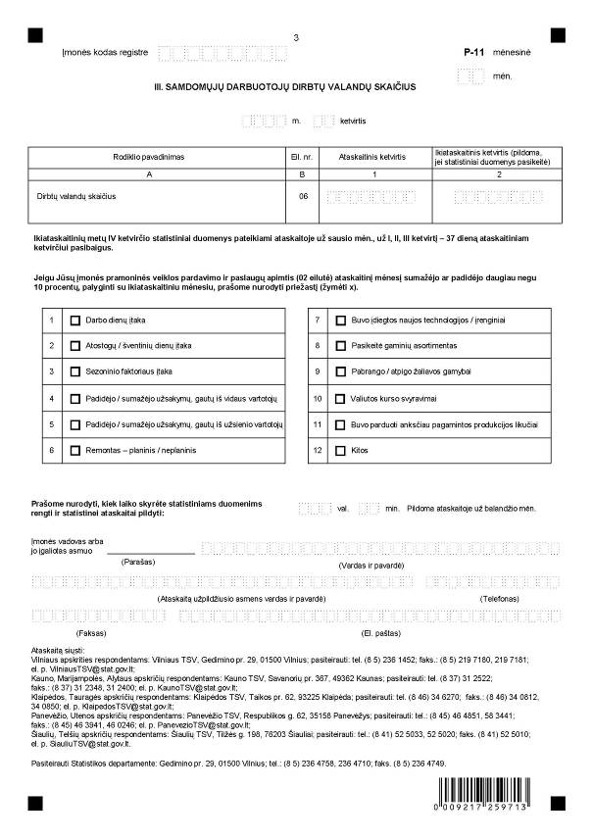

_________________
Pramonės įmonės veiklos statistinės ataskaitos
P-11 mėnesinės
1 priedas

INFORMACIJA DĖL MĖNESINIO ATRANKINIO PRAMONĖS ĮMONĖS VEIKLOS IR ĮMONĖS VIENETO PAGAL VEIKLOS RŪŠĮ STATISTINIO TYRIMO
(statistinė ataskaita P-11 mėnesinė)

STATISTINIO TYRIMO TEISINIS PAGRINDAS | Lietuvos Respublikos statistikos įstatymas (Žin., 1993, Nr. 54-1048; 1999, Nr. 114-3299);  1998 m. gegužės 19 d. Tarybos reglamentas (EB) 1165/98 dėl trumpojo laikotarpio statistikos (OL 2004 m. specialusis leidimas, 13 skyrius, 20 tomas, p. 291), su paskutiniais pakeitimais, padarytais 2009 m. balandžio 22 d. Komisijos reglamentu (EB) Nr. 329/2009 (OL 2009 L 103, p. 3).
STATISTINIO TYRIMO RŪŠIS, APIMTIS IR TIKSLAS | Tai – mėnesinis atrankinis tyrimas.  Ataskaitą pildo visų rūšių įmonės, vykdančios pramoninę veiklą.  Tiriamasis laikotarpis – kalendorinis mėnuo.  Tyrimo tikslas – pateikti pramonės įmonių trumpojo laikotarpio statistikos rodiklių pokyčius.
STATISTINĖS INFORMACIJOS PASKELBIMO LAIKAS IR VIETA | 22 dieną ataskaitiniam laikotarpiui pasibaigus – pranešimas spaudai;  30 dieną ataskaitiniam laikotarpiui pasibaigus – mėnesiniame leidinyje „Lietuvos ekonominė ir socialinė raida“;  Statistikos departamento prie Lietuvos Respublikos Vyriausybės interneto svetainėje www.stat.gov.lt, Rodiklių duomenų bazėje.
STATISTINIŲ DUOMENŲ PATEIKIMO PAREIGA | Lietuvos Respublikos statistikos įstatymo 14 straipsnio 2 dalis:  „Juridiniai asmenys privalo neatlygintinai teikti statistinius duomenis Oficialiosios statistikos darbų programai įgyvendinti.“
STATISTINIŲ DUOMENŲ KONFIDENCIALUMAS | Lietuvos Respublikos statistikos įstatymo 15 straipsnio 2 dalis:  „Oficialiosios statistikos duomenys, jeigu pagal juos tiesiogiai ar netiesiogiai galima identifikuoti respondentą, apie kurį ar kurio veiklos rezultatus buvo surinkti pirminiai statistiniai duomenys, yra konfidencialūs ir saugomi įstatymų nustatyta tvarka.“
STATISTINIŲ DUOMENŲ PATEIKIMO TVARKOS PAŽEIDIMAS | Lietuvos Respublikos statistikos įstatymo 17 straipsnis:  „Fiziniai asmenys, įmonių, įstaigų ar organizacijų vadovai ir kiti atsakingi už oficialiosios statistikos duomenų rengimą ir teikimą asmenys, pažeidę šio įstatymo ir kitų su statistika susijusių teisės aktų reikalavimus, atsako pagal Lietuvos Respublikos įstatymus.“  Lietuvos Respublikos administracinių teisės pažeidimų kodekso 1732 straipsnis (Žin., 1992, Nr. 21-610; 2000, Nr. 54-1557):  „Statistinių duomenų nepateikimas nustatyta tvarka oficialiąją statistiką tvarkančioms institucijoms ir įstaigoms arba melagingų statistinių duomenų joms pateikimas užtraukia baudą nuo 500 iki 1000 Lt.  Tokia pat veika, padaryta asmens, bausto administracine nuobauda už šio straipsnio pirmojoje dalyje numatytus pažeidimus, užtraukia baudą nuo 3000 iki 6000 Lt.  Dokumentų, patvirtinančių pateiktus statistinius duomenis, nepateikimas oficialiąją statistiką tvarkančių institucijų ir įstaigų valstybės tarnautojams arba šių dokumentų nuslėpimas, taip pat minėtų valstybės tarnautojų teisėtų reikalavimų nevykdymas užtraukia baudą pareigūnams nuo 500 iki 1000 Lt.“

_________________
Pramonės įmonės veiklos statistinės ataskaitos
P-11 mėnesinės
2 priedas

PAAIŠKINIMAI PRAMONĖS ĮMONĖS VEIKLOS STATISTINEI
ATASKAITAI P-11 MĖNESINEI PILDYTI

1. Pramonės įmonės veiklos statistinės ataskaitos P-11 mėnesinė (toliau – ataskaita P-11) I skyrius „Pardavimas ir paslaugos“:
1.1. Pardavimas ir paslaugos (01 eil.) – tai pardavimo pajamos (neįskaitant pridėtinės vertės mokesčio ir akcizų), gaunamos už parduotas prekes ir suteiktas paslaugas per ataskaitinį laikotarpį. Neįtraukiamos pajamos, gautos iš ilgalaikio materialiojo turto pardavimo, finansinės ir investicinės veiklos, už nuomą, pagautė ir kt.
1.2. Euro zonos šalys (012 eil.) – šalys, turinčios bendrą valiutą – eurą: Airija, Austrija, Belgija, Graikija, Ispanija, Italija, Kipras, Liuksemburgas, Malta, Nyderlandai, Portugalija, Prancūzija, Slovakija, Slovėnija, Suomija, Vokietija.
1.3. Ne euro zonos šalys (013 eil.) – Europos Sąjungos šalys – Bulgarija, Čekija, Danija, Estija, Jungtinė Karalystė, Latvija, Lenkija, Rumunija, Švedija, Vengrija, neturinčios bendros valiutos – euro, bei ne Europos Sąjungos šalys
(trečiosios šalys).
1.4. Pramoninės veiklos pardavimas ir paslaugos (02 eil.) – tai įmonės pagamintų gaminių pardavimas ir atliktų pramoninių darbų vertė. Tai pajamos, kurias įmonė gavo arba gaus už atliktą darbą (paslaugą). įmonės pagamintų gaminių pardavimas skaičiuojamas parduotų gaminių kiekį dauginant iš kainos, galiojusios pardavimo metu. Jeigu įmonė gamyboje naudoja žaliavas ir medžiagas, gautas iš užsakovo, už kurias nemoka, tai 02 eilutėje nurodoma vertė, kurią įmonė gavo už atliktą darbą. įmonė, turinti medžiagų bei žaliavų ir pusgaminių, tačiau pati negaminanti, o turimas medžiagas bei žaliavas ir pusfabrikačius perduodanti gaminti produkciją sutartiniu pagrindu Lietuvos teritorijoje esančioms įmonėms ir parduodanti kitų įmonių pagamintą produkciją savo vardu, į parduotos produkcijos apimtį (02 eilutė) įskaito visą produkcijos vertę.
1.5. Akcizas, apskaičiuotas parduotai produkcijai (03 eil.) – tai akcizas apskaičiuotas pramoninės veiklos pardavimo ir paslaugų vertei.
1.6. Užsakovo medžiagų ir žaliavų, skirtų perdirbti, vertė (04 eil.) – tai žaliavų, medžiagų bei pusfabrikačių, kurių įmonė neperka (nemoka už jas), o gauna nemokamai iš užsakovo, vertė (sąlyginė vertė, jeigu tikroji vertė nežinoma). Pildo įmonės, kurios rodo įmonės pramoninių gaminių gamybos ataskaitos P-12 II skyrių.
2. Ataskaitos P-11 II skyrių „Užsakymai produkcijai gaminti ir darbams atlikti“ pildo įmonės, vykdančios tokią veiklą: tekstilės gaminių gamybą, drabužių siuvimą (gamybą), popieriaus ir popieriaus gaminių gamybą, chemikalų ir chemijos produktų gamybą, pagrindinių vaistų pramonės gaminių ir farmacinių preparatų gamybą, pagrindinių metalų gamybą, metalo gaminių, išskyrus mašinas ir įrenginius, gamybą, kompiuterinių, elektroninių ir optinių gaminių gamybą, elektros įrangos gamybą, niekur kitur nepriskirtų mašinų ir įrangos gamybą, variklinių transporto priemonių, priekabų ir puspriekabių gamybą, kitų transporto priemonių ir įrangos gamybą.
2.1. Ataskaitinį mėnesį gautų visų naujų užsakymų vertė (05 eil.) – visų gautų naujų užsakymų vertė (pasirašytos sutartys, bet kokie žodiniai susitarimai produkcijai gaminti ir darbams atlikti). Jeigu užsakymas gaunamas ataskaitiniam mėnesiui, tai 05 ir 051 eilutės lygios.
2.2. Užsakymų vertė ataskaitinį mėnesį (051 eil.) – nurodoma visa ataskaitinio mėnesio užsakymų produkcijai gaminti ir darbams atlikti vertė. Tuo atveju, jeigu pasirašytos
ilgalaikės sutartys, užsakymai, susitarimai, nurodoma tik ataskaitiniam mėnesiui priskaičiuota sutarties, užsakymo, susitarimo dalis arba faktiškai pagal sutartį parduota produkcija. įmonės, vykdančios gamybą ir atliekančios paslaugas iš neapmokėtų užsakovų medžiagų bei žaliavų, pusfabrikačių, šiame skyriuje rodo ataskaitinio mėnesio atliktų darbų vertę.
3. Ataskaitos P-11 III skyrius „Samdomųjų darbuotojų dirbtų valandų skaičius“ (06 eil.) – ataskaitinį ketvirtį samdomųjų darbuotojų dirbtų valandų įmonėje suma. įskaičiuojamos visos per darbo dieną dirbtos valandos, įskaitant viršvalandžius, darbo laiką naktimis, poilsio ir švenčių dienomis; pasiruošimo darbui laiką, trumpas pertraukėles; laiką išbūtą darbo vietoje, bet nedirbtą dėl techninių nesklandumų, tačiau apmokėtą pagal darbo sutartį. Neįskaičiuojamos valandos, už kurias sumokėta, bet per kurias faktiškai nebuvo dirbta dėl ligos, streiko, kasmetinių atostogų.

_________________

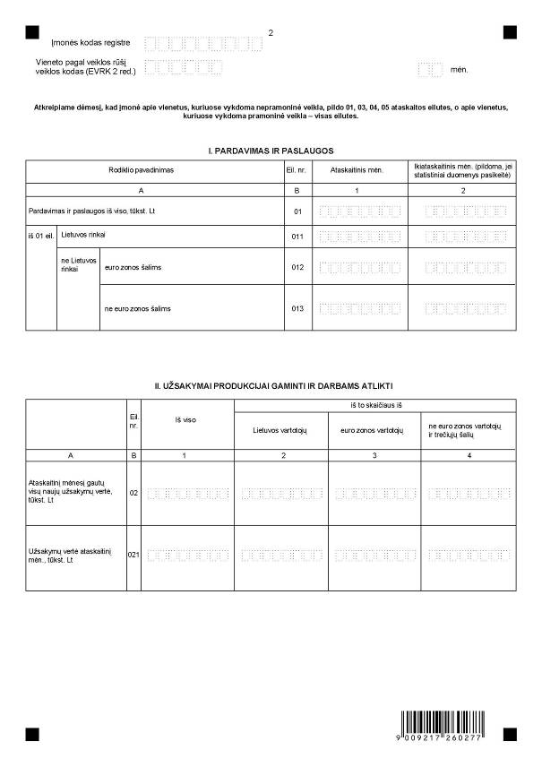

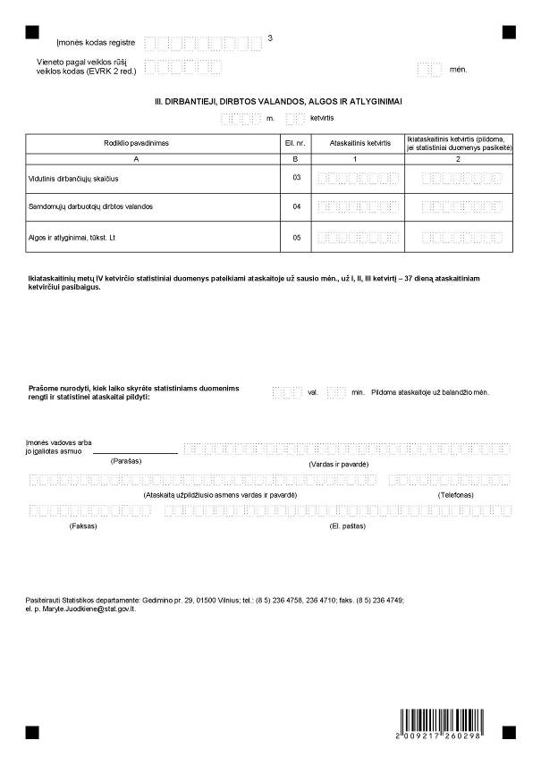
_________________
Pramonės įmonės veiklos statistinės ataskaitos
P-11 mėnesinės
4 priedas

PAAIŠKINIMAI PRAMONĖS ĮMONĖS VEIKLOS STATISTINĖS MĖNESINĖS ATASKAITOS P-11 3 PRIEDUI „ĮMONĖS VIENETO PAGAL VEIKLOS RŪŠĮ“ PILDYTI

1. Įmonės vienetas pagal veiklos rūšį yra vienos rūšies ekonominę veiklą vykdantis vienetas arba jo dalis.
2. Pramonės įmonės veiklos mėnesinės P-11 statistinės ataskaitos 3 priedas „įmonės vieneto pagal veiklos rūšį“ (toliau – priedas) I skyrius „Pardavimas ir paslaugos“:
2.1. Pardavimas ir paslaugos (01 eil.) – įmonės vieneto pagal veiklos rūšį pardavimo pajamos (neįskaitant pridėtinės vertės mokesčio ir akcizų), gaunamos už parduotas prekes ir suteiktas paslaugas per ataskaitinį laikotarpį. Neįtraukiamos pajamos, gautos iš ilgalaikio materialiojo turto pardavimo, finansinės ir investicinės veiklos, už nuomą, pagautė ir kt.
2.2. Euro zonos šalys (012 eil.) – šalys, turinčios bendrą valiutą – eurą: Airija, Austrija, Belgija, Graikija, Ispanija, Italija, Kipras, Liuksemburgas, Malta, Nyderlandai, Portugalija, Prancūzija, Slovakija, Slovėnija, Suomija, Vokietija.
2.3. Ne euro zonos šalys (013 eil.) – Europos Sąjungos šalys – Bulgarija, Čekija, Danija, Estija, Jungtinė Karalystė, Latvija, Lenkija, Rumunija, Slovakija, Švedija, Vengrija, neturinčios bendros valiutos – euro, bei ne Europos Sąjungos šalys (trečiosios šalys).
3. Priedo II skyrių „Užsakymai produkcijai gaminti ir darbams atlikti“ pildo įmonės vienetai, vykdantys tokią veiklą: tekstilės gaminių gamybą, drabužių siuvimą (gamybą), popieriaus ir popieriaus gaminių gamybą, chemikalų ir chemijos produktų gamybą, pagrindinių vaistų pramonės gaminių ir farmacinių preparatų gamybą, pagrindinių metalų gamybą, metalo gaminių, išskyrus mašinas ir įrenginius, gamybą, kompiuterinių, elektroninių ir optinių gaminių gamybą, elektros įrangos gamybą, niekur kitur nepriskirtų mašinų ir įrangos gamybą, variklinių transporto priemonių, priekabų ir puspriekabių gamybą, kitų transporto priemonių ir įrangos gamybą.
3.1. Ataskaitinį mėnesį gautų visų naujų užsakymų vertė (02 eil.) – visų gautų naujų užsakymų vertė (pasirašytos sutartys, bet kokie žodiniai susitarimai produkcijai gaminti ir darbams atlikti). Jeigu užsakymas gaunamas ataskaitiniam mėnesiui, tai 02 ir 021 eilutės lygios.
3.2. Užsakymų vertė ataskaitinį mėnesį (021 eil.) – nurodoma visa ataskaitinio mėnesio užsakymų produkcijai gaminti ir darbams atlikti vertė. Jeigu pasirašytos ilgalaikės sutartys, užsakymai, susitarimai, nurodoma tik ataskaitiniam mėnesiui priskaičiuota sutarties, užsakymo, susitarimo dalis arba faktiškai pagal sutartį parduota produkcija. įmonės vienetai pagal veiklos rūšį, vykdantys gamybą ir atliekantys paslaugas iš neapmokėtų užsakovų medžiagų bei žaliavų, pusfabrikačių, šiame skyriuje rodo ataskaitinio mėnesio atliktų darbų vertę.
4. Priedo III skyrius „Dirbantieji, dirbtos valandos, algos ir atlyginimai“:
4.1. Vidutinis dirbančiųjų skaičius (03 eil.) – vidutinis ketvirtinis įmonės vieneto pagal veiklos rūšį dirbančiųjų skaičius: pagal darbo sutartis (įskaitant sezonines darbo sutartis) dirbantys darbuotojai, kuriems įmonė moka atlyginimą; dirbantys savininkai, nemokamai dirbantys šeimos nariai, dirbantys ne visą darbo dieną arba savaitę; laikinai nedirbantys asmenys (kai suteiktos nėštumo ir gimdymo atostogos ir atostogos vaikui prižiūrėti iki jam sueis treji metai, dėl ligos, atostogų, streikuojantys). Neįskaičiuojami asmenys, atliekantys privalomąją karo tarnybą.
4.2. Samdomųjų darbuotojų dirbtos valandos (04 eil.) – ataskaitinį ketvirtį
samdomųjų darbuotojų dirbtų valandų įmonės vienete pagal veiklos rūšį suma. įskaičiuojamos visos per darbo dieną dirbtos valandos, įskaitant viršvalandžius, darbo laiką naktimis, poilsio ir švenčių dienomis; pasiruošimo darbui laiką, trumpas pertraukėles; laiką, išbūtą darbo vietoje, bet nedirbtą dėl techninių nesklandumų, tačiau apmokėtą pagal darbo sutartį. Neįskaičiuojamos valandos, už kurias sumokėta, bet per kurias faktiškai nebuvo dirbta dėl ligos, streiko, kasmetinių atostogų.
4.3. Algos ir atlyginimai (05 eil.) – visų rūšių apskaičiuotas darbo užmokestis pinigais arba natūra, mokamas už darbą per ataskaitinį ketvirtį visiems į mokėjimo žiniaraštį įrašytiems asmenims. įskaičiuojamas darbo užmokestis, įvairios priemokos pinigais arba natūra: pašalpos, išeitinės išmokos, piniginės dovanos, premijos, kompensacijos, priedai, komandiruočių dienpinigiai. Neįskaičiuojamos darbdavio mokamos socialinio draudimo įmokos, lėšos, skirtos įrangai, darbiniams drabužiams pirkti, įvairiems kursams, mokymams; komandiruotėms skirtos lėšos (kelionė, apgyvendinimas), pašalpos iš Valstybinio socialinio draudimo fondo lėšų laikino nedarbingumo atveju (liga, nėštumo ir gimdymo bei vaikui prižiūrėti iki jam sueis treji metai atostogos).
_________________

